Лабораторная работа №7
Отчет
Коровкин Никита Михайлович
Содержание

1 Цель работы
Ознакомление с файловой системой Linux, её структурой, именами и содержанием каталогов. Приобретение практических навыков по применению команд для работы с файлами и каталогами, по управлению процессами (и работами), по проверке использования диска и обслуживанию файловой системы. [tuis?]

2 Задание
- Выполните все примеры, приведённые в первой части описания лабораторной работы.
- Выполните следующие действия, зафиксировав в отчёте по лабораторной работе используемые при этом команды и результаты их выполнения:
2.1. Скопируйте файл /usr/include/sys/io.h в домашний каталог и назовите его equipment. Если файла io.h нет, то используйте любой другой файл в каталоге /usr/include/sys/ вместо него.
2.2. В домашнем каталоге создайте директорию ~/ski.plases.
2.3. Переместите файл equipment в каталог ~/ski.plases.
2.4. Переименуйте файл ~/ski.plases/equipment в ~/ski.plases/equiplist.
2.5. Создайте в домашнем каталоге файл abc1 и скопируйте его в каталог ~/ski.plases, назовите его equiplist2.
2.6. Создайте каталог с именем equipment в каталоге ~/ski.plases.
2.7. Переместите файлы ~/ski.plases/equiplist и equiplist2 в каталог ~/ski.plases/equipment.
2.8. Создайте и переместите каталог ~/newdir в каталог ~/ski.plases и назовите его plans.
- Определите опции команды chmod, необходимые для того, чтобы присвоить перечисленным ниже файлам выделенные права доступа, считая, что в начале таких прав нет:
3.1. drwxr–r– … australia
3.2. drwx–x–x … play
3.3. -r-xr–r– … my_os
3.4. -rw-rw-r– … feathers
При необходимости создайте нужные файлы.
- Проделайте приведённые ниже упражнения, записывая в отчёт по лабораторной работе используемые при этом команды:
4.1. Просмотрите содержимое файла /etc/password.
4.2. Скопируйте файл ~/feathers в файл ~/file.old.
4.3. Переместите файл ~/file.old в каталог ~/play.
4.4. Скопируйте каталог ~/play в каталог ~/fun.
4.5. Переместите каталог ~/fun в каталог ~/play и назовите его games.
4.6. Лишите владельца файла ~/feathers права на чтение.
4.7. Что произойдёт, если вы попытаетесь просмотреть файл ~/feathers командой cat?
4.8. Что произойдёт, если вы попытаетесь скопировать файл ~/feathers?
4.9. Дайте владельцу файла ~/feathers право на чтение.
4.10. Лишите владельца каталога ~/play права на выполнение.
4.11. Перейдите в каталог ~/play. Что произошло?
4.12. Дайте владельцу каталога ~/play право на выполнение.
- Прочитайте man по командам mount, fsck, mkfs, kill и кратко их охарактеризуйте, приведя примеры.

3 Выполнение лабораторной работы
Выполним первый раздел. Научимся копировать файлы с помощью команды cp. Создадим несколько файлов и поработаем с ними (рис. 1).
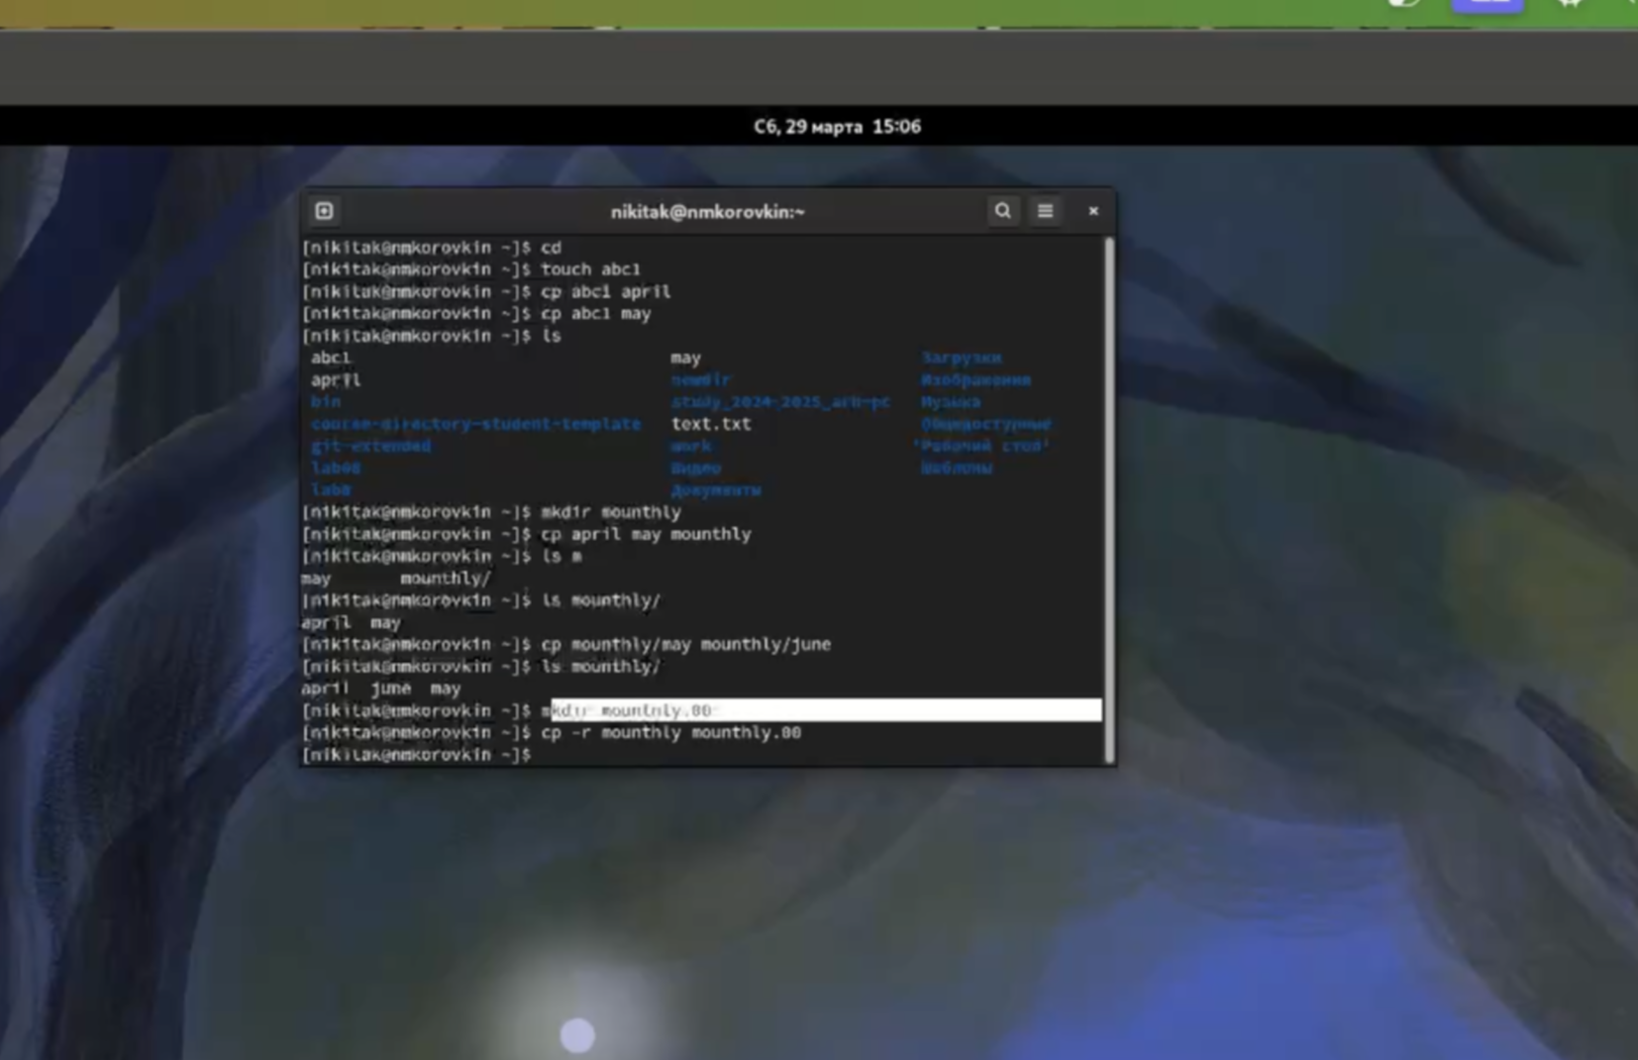
Рис. 1: Копирование файлов
Теперь попробуем скопировать файлы в каталог /tmp (рис. 2).
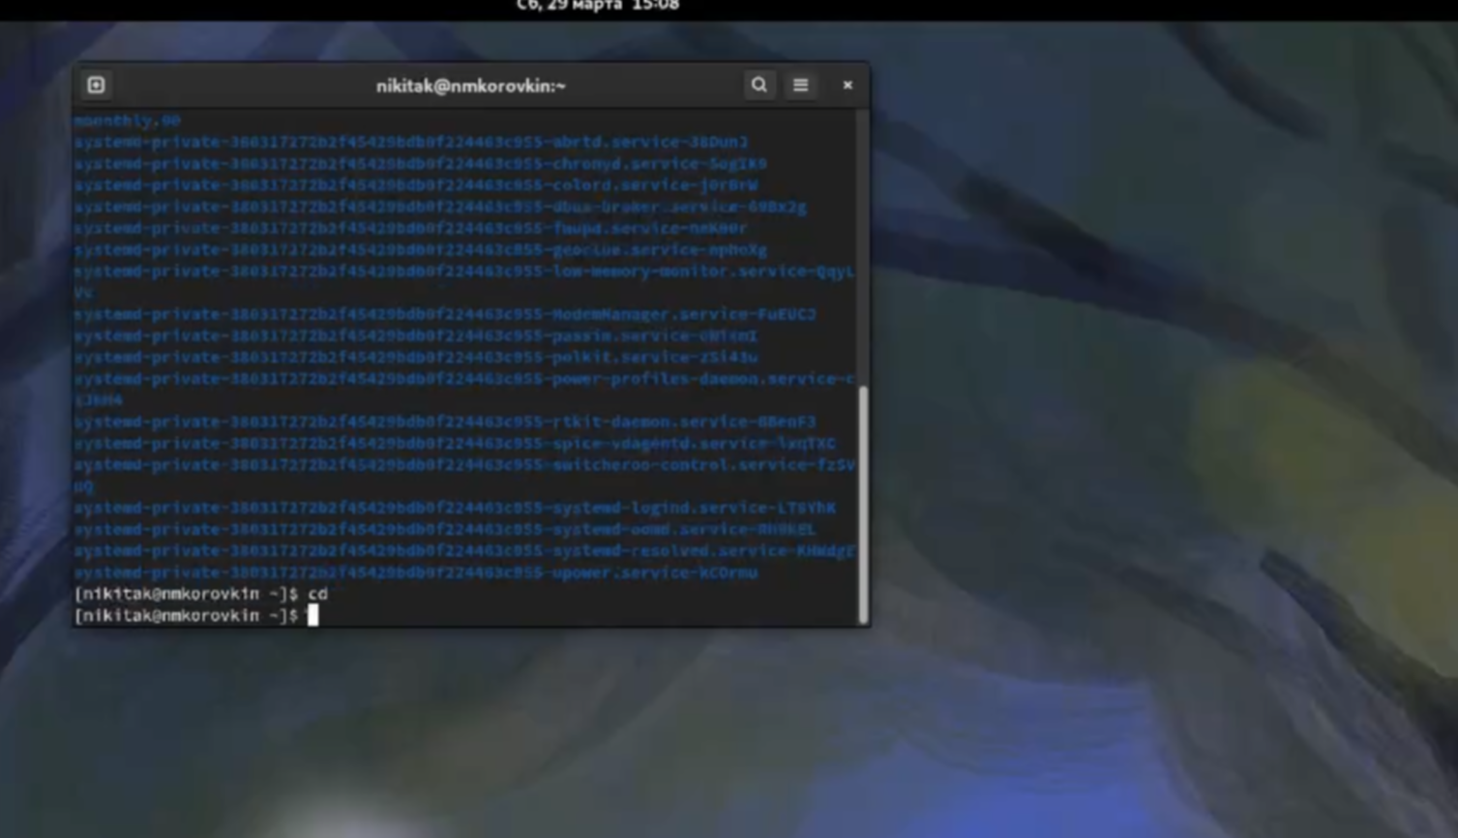
Рис. 2: Копирование файлов в каталог tmp
Перейдем ко второму этапу и воспользуемся командой mv(рис. 3).
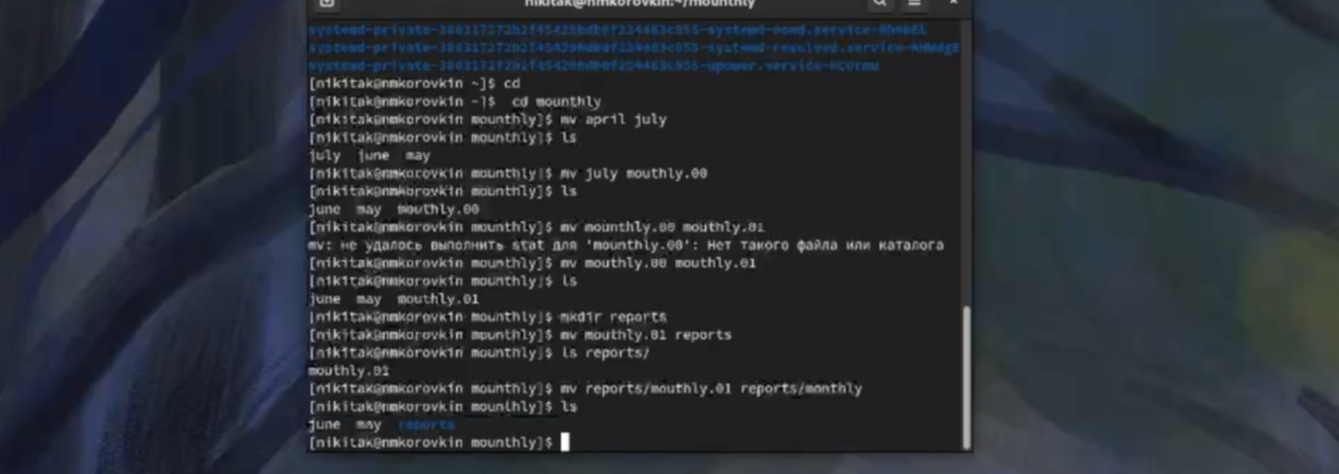
Рис. 3: Перемещение
Разберёмся с правами доступа. Изменение прав осуществляется с помощью сhmod. Мы можем как давать права, так и отнимать (рис. 4).
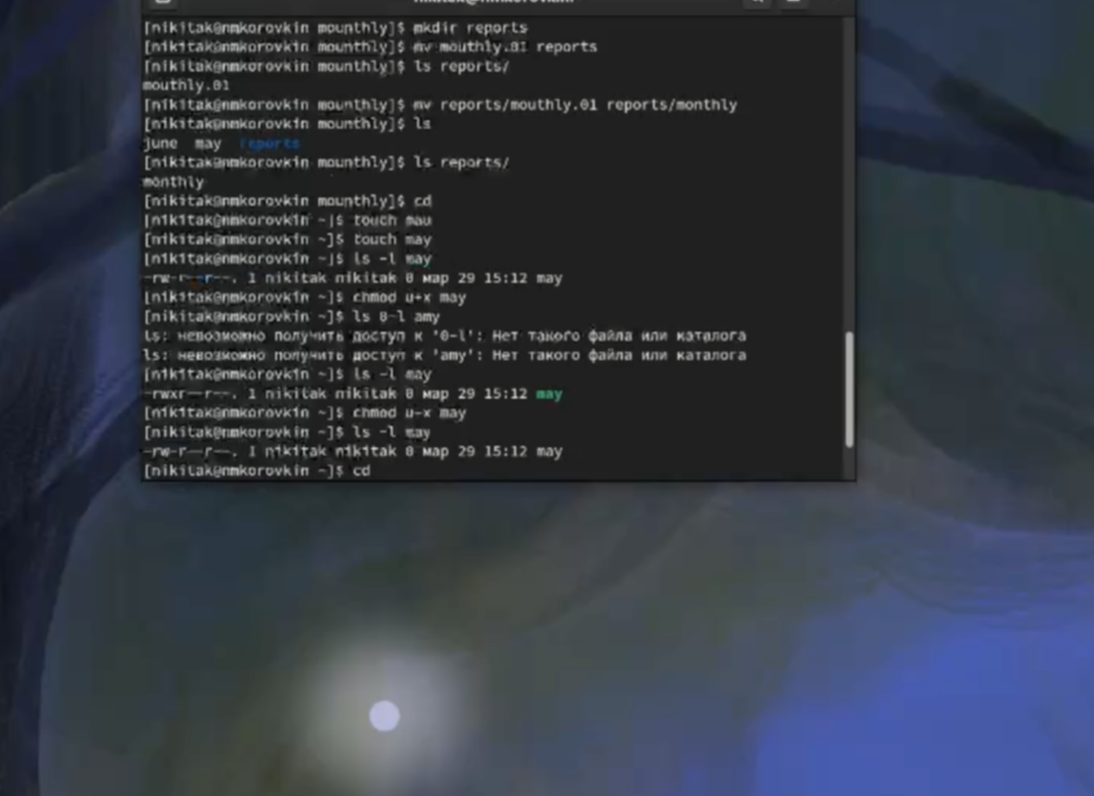
Рис. 4: Права доступа
Приступим к следующему этапу(рис. 5).
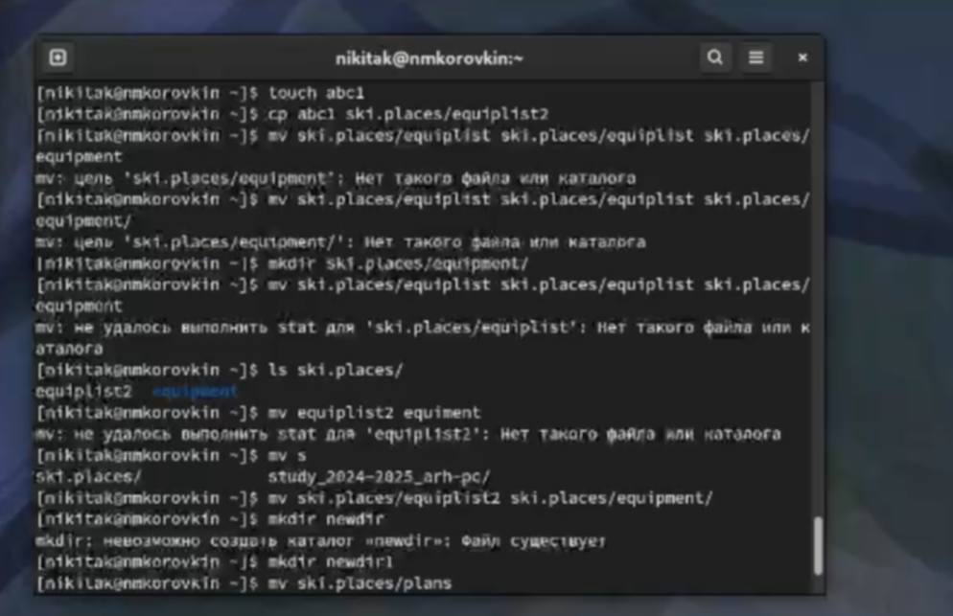
Рис. 5: Следующий этап
Создаем несколько каталогов и перемещаем один в другой,лишая и наделяя их правами(рис. 6).
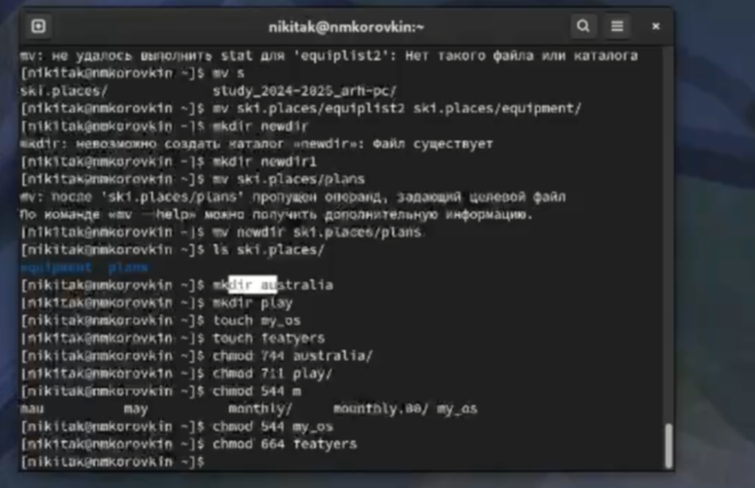
Рис. 6: Следующий этап
Проверим /tmp/passwd (рис. 7).
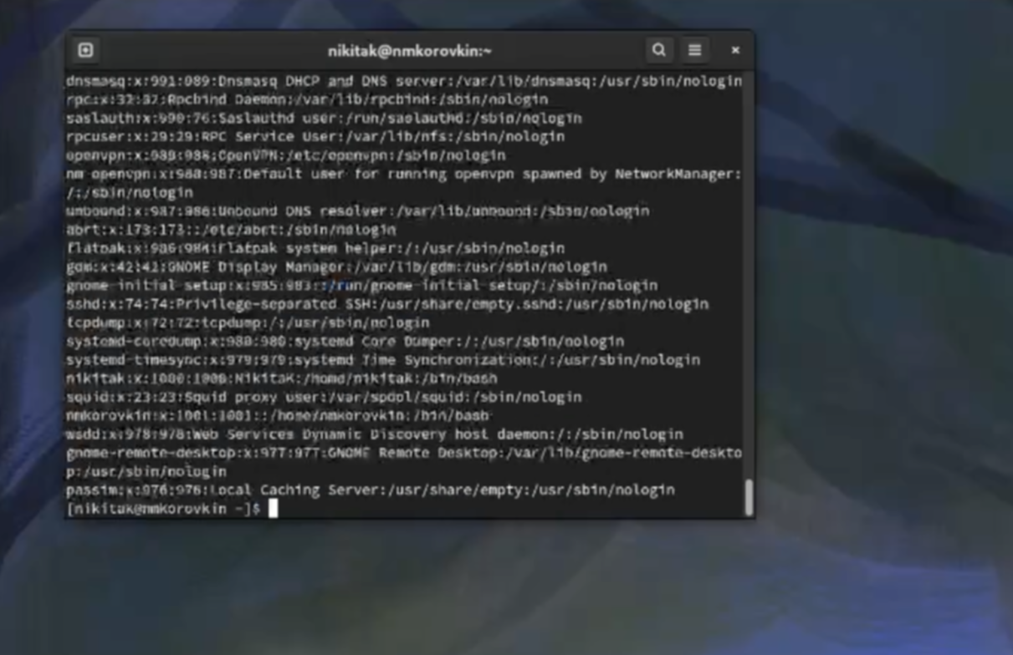
Рис. 7: Проверим /tmp/passwd
Создаем каталоги и файлы, неаделяем их правами а затем смотрим,значения тех или иных команд(рис. 8).
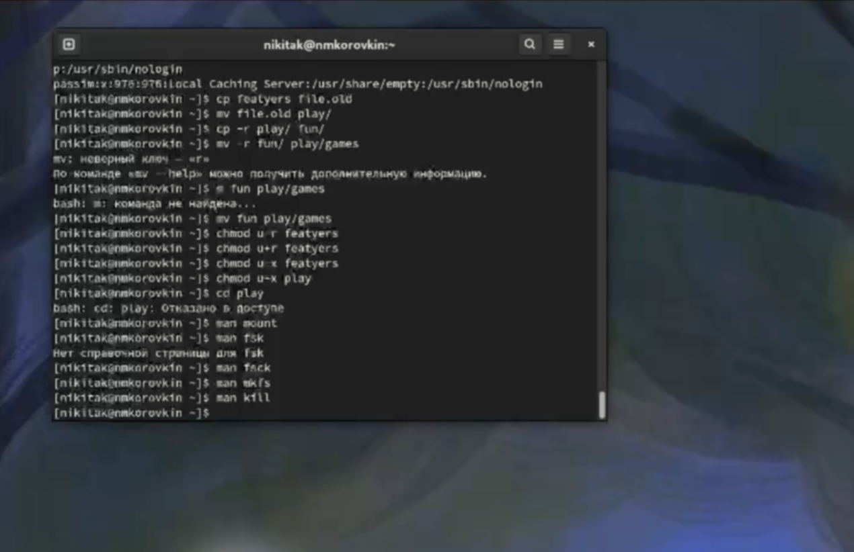
Рис. 8: Следующий этап
mount - для монтирования файловых систем
fsck - проверка файловой системы
mkfs - создание файловой системы Linux
kill - убить процесс

4 Контрольные вопросы
- btrfs - Корневая файловая система, относительно новая, в ней добавили много возможностей. Однако пока не является стандартом, так как всё ещё может быть нестабильной
ext4 - Файловая система Linux, самая распространённая
- Файловая система Linux имеет иерархическую структуру, начиная с корневой директории (/).
Характеристика каждой директории первого уровня:
/bin: В этой директории содержатся исполняемые файлы (бинарники), которые необходимы для базового функционирования системы в однопользовательском режиме.
/boot: В этой директории хранятся файлы, необходимые для загрузки операционной системы. Это включает в себя ядро Linux (vmlinuz), файлы инициализации загрузчика и другие необходимые компоненты.
/dev: Здесь содержатся файлы, представляющие устройства в системе.
/etc: Эта директория содержит конфигурационные файлы для различных программ и служб, устанавливаемые в системе.
/home: Здесь располагаются домашние каталоги пользователей. Каждый пользователь имеет свою собственную поддиректорию в этой директории для хранения своих файлов и настроек.
/lib: В этой директории хранятся разделяемые библиотеки, которые используются программами во время выполнения.
/media: Эта директория предназначена для временного монтирования съемных носителей, таких как USB-флешки, CD-ROMы и другие.
/mnt: Здесь монтируются временные файловые системы. Обычно используется для временного монтирования файловых систем извне основной файловой системы, например, сетевых ресурсов.
/opt: В этой директории устанавливаются дополнительные программы, не входящие в стандартную поставку дистрибутива.
/proc: Эта директория представляет виртуальную файловую систему, содержащую информацию о запущенных процессах, настройках ядра и другие системные параметры.
- mount
- Отсутствие синхронизации, аварийное завершение работы. Исправляется с помощью утилит для проверки дисков
- mkfs
- cat - выводит всё
tail - выводит последние 10 строк
head - выводит первые 10 строк
- Копирование, копирование с новым именем, копирование каталогов
- Перемещение, перемещение с новым именем, перемещение каталогов
- Право читать, записывать и запускать файл. Меняются с помощью chmod

5 Выводы
В результате выполнения лобораторной работы были получены навыки работы с файлами и каталогами, а также было получено понимание работы с правами доступа

Список литературы

